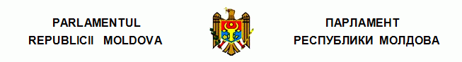
H O T Ă R Î R E
pentru ratificarea Acordului de parteneriat şi cooperare dintre Comunităţile
Europene şi statele lor membre, pe de o parte, şi Republica Moldova,
pe de altă parte

nr. 627-XIII din 03.11.95

Monitorul Oficial al R.Moldova nr.65-66/724 din 24.11.1995

* * *
Parlamentul adoptă prezenta hotărîre.

Art.1. - Se ratifică Acordul de parteneriat şi cooperare dintre Comunităţile Europene şi statele lor membre, pe de o parte, şi Republica Moldova, pe de altă parte, semnat la Bruxelles la 28 noiembrie 1994.

Art.2. - Ministerul Afacerilor Externe va notifica Comunităţilor Europene şi statelor membre ale acestora ratificarea acordului menţionat.

Art.3. - Prezenta hotărîre intră în vigoare la data publicării.

PREŞEDINTELE PARLAMENTULUI | Petru LUCINSCHI
Chişinău, 3 noiembrie 1995.
Nr.627-XIII.
__________
Hotărîrile Parlamentului
627/03.11.95 Hotărîre pentru ratificarea Acordului de parteneriat şi cooperare dintre Comunităţile Europene şi statele lor membre, pe de o parte, şi Republica Moldova, pe de altă parte //Monitorul Oficial 65-66/724, 24.11.1995

